КурсоWeek  kypcoweek@progmeistars.lv | #95 08.03.2011.  ®
Бюллетень SIA | Pulkveža Brieža 6-1,  tel. 67336035, 26428902, www.progmeistars.lv

 | http://krissja.traktir.ru/  ©2001, Крыся

Поступление на курсы.
Без собеседования до 07.05.2011. принимаем на прикладное отделение учеников, начиная с 5-го класса.
Без собеседования на начальное и основное отделения программирования до 07.05.2011. принимаются призеры олимпиад и ученики с хорошими отметками по математике. Поступающий предъявляет администрации диплом или табель.
Без собеседования на начальное и основное отделения программирования принимаются курсанты других отделений, получившие рекомендации преподавателей.
Остальные ученики принимаются по результатам собеседования.
Желающие пройти собеседование договариваются с администрацией о времени собеседования. Телефоны.
67336035, 26428902.
Намечены скидки!

На работу приглашаются!
Вот, снова поступила заявка от солидной фирмы на наших выпускников. Таких заявок у нас практически всегда несколько. Конечно, фирмам хочется получить сотрудника с опытом работы, но всегда мы слышим: «С вашей рекомендацией возьмем и новичка.» И нам понятно почему: у нашего выпускника фундаментальные знания в программировании и умение быстро осваивать новый материал. Однако, для студента, который начал работать даже на неполную ставку, важно умело спланировать свое время, чтобы не бросать учебу в университете.
Иногда вакансии появляются и на наших курсах. Особенно летом. Думаю, что это заинтересует школьников старших классов. У нас есть отдел программирования., который, в частности, работает над созданием небольших баз данных, отдел методики преподавания.
В основном, мы сами определяем ребят, которые могут работать в фирмах или стать нашими коллегами. Однако, и вы, уважаемые курсанты, проявляйте инициативу. Мы готовы и заинтересованы обсудить каждый конкретную заявку.
Обращайтесь и не затягивайте до конца учебного года!

Его университеты.
Мы продолжаем цикл интервью с нашими выпускниками-преподавателями. В этот раз к нам перед началом этого, 2010/2011 учебного года, заглянул повидаться Дмитрий Миляев. Тут мы и навели на него микрофон и услышали много интересного и полезного.
Редакция благодарит Т.П.Каневскую за набор текста с аудиозаписи и его первичную обработку.
(окончание, начало #94)

Почему же Вы решали продолжить обучение там?
Я сначала приехал в Больцано на один семестр, но посмотрел на всю эту обстановку, на профессоров, на своих однокурсников, и решил остаться. Сначала продлил пребывание еще на один семестр. Тут надо учесть, что на вторые полгода стипендию могут и не дать. В апреле пришел к профессору, который отвечает за обмен студентами. Он сказал, что остаться можно. Надо составить таблицу, где указать предметы, сданные в ЛУ и аналоги из этого университета, которые ты хочешь, чтобы тебе перезачли. Я подал документы, как новый студент, имеющий определенный багаж кредитных пунктов по сданным предметам. И меня приняли... на 1 курс. Потом все зачли и перевели на 3 курс с условием, что я достаточно много досдам экзаменов за первых 2 курса. Мне нужно было досдать даже матанализ. На лекции я не ходил, посещал практические занятия, на которых профессор решал с нами все виды примеров. Под его руководством учиться было очень приятно и полезно, и, я в какой-то степени, даже жалею, что не ходил к нему на лекции.

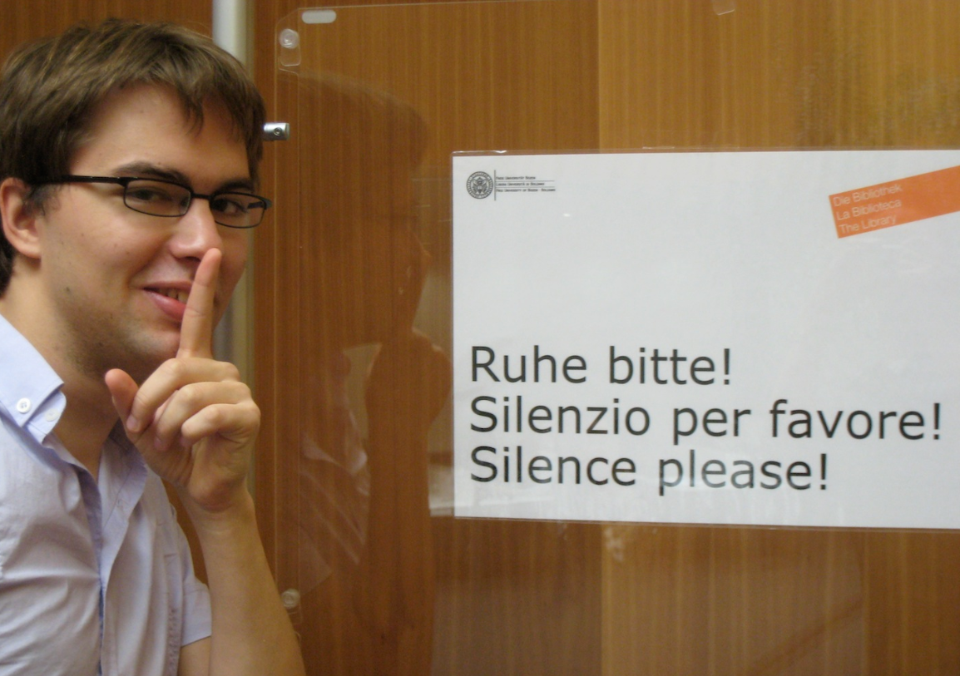

Наличие «хвостов» за 1-ый и 2-ой курс сильно ограничивало свободу выбора предметов. Мне надо было очень аккуратно составить свое расписание, чтобы попадать на лекции. Так на моем горизонте осенью, на третьем курсе, появилась компьютерная лингвистика (computational linguistics). Я решил, схожу на первую лекцию посмотрю, понравиться или нет. Читала assistant professor Raffaella Bernardi. Ну, и мне очень понравилось.

КурсоWeek kypcoweek@progmeistars.lv | #95. 08.03.2011.

Я вообще попал на такие предметы, которые хорошо читались. Кстати, Raffaella курирует программу «Европейский Мастер» (магистерская программа, по которой студент учится в двух и более университетах).
Удалось сдать до лета все «хвосты»? Нет. Но это был мой выбор. Летом я решил участвовать в программе Google Summer of Code. Ее цель - привлечь студентов к работе над проектами с открытым исходным кодом (open source software projects), дать им возможность перенять знания у более опытных разработчиков. Участники программы получают очень приличную стипендию. Об этой программе я узнал еще на 1-м курсе. (Проявляйте инициативу! Ред.) Меня тогда не приняли. В этот раз я довольно конкретно готовился. Нужно написать план, что ты хочешь делать и, вообще, над заявкой поработать. Google дает деньги и организует все это дело. Сначала группы программистов подают проекты в Google. Там отбираются проекты, на которые приглашают студентов. Потом студенты подают руководителям проектов заявки.
Ты работаешь, и есть ментор - человек, который помогает, следит, руководит и т.д. Это еще и хороший образовательный процесс. Программисты фактически многому обучают. То есть ты, работая, обучаешься. Я работал над над MoinMoin, это вики-движок -- похожая программа лежит в основе Википедии. Еще на конференции в Литве по Python, за год до этого, я познакомился с двумя разработчиками MoinMoin. Они из Германии. Один из университета, а другой в своей фирме.
Получил «добро» от Google и ... решил остаться в Италии, чтобы мне никто не мешал работать с утра до ночи. Было довольно сложно. Работал с конца мая до середины августа. А еще надо было «впихнуть» сессию. Экзамены там можно сдавать 3 раза в год. Некоторые я сдал параллельно с работой летом, а несколько предметов отложил на осень. Осенью все сдал. И на следующий семестр пришел без долгов. Я работал для получения опыта, ну и, конечно, в CV это отражено. Оплату производили в 3 этапа: аванс, в середине и в конце.
Расскажите, пожалуйста, о бакалаврской дипломной работе.
В декабре профессор Nutt, у которого я изучал базы данных на 2-м курсе, сказал, что у него есть проект для диплома и не хочу ли я в нем участвовать. Я сразу же согласился и сказал, что это моя мечта.
И тут случилась «развилка». Еще в начале третьего курса, перед своими лекциями, Raffaellа раздала анкету, в которой я написал про работу летом на Google, и возникшую маленькую проблему имеющую отношение к лингвистике. Учился с интересом. Может быть поэтому в январе 2010 года Раффаэлла мне рассказала про европейскую магистратуру и предложила делать диплом у нее. Как говориться, ситуация. Я поговорил со знакомыми, успокоился, решил, что лингвистика никуда «не уедет», если начал работу, надо ее заканчивать. И, вообще, бегать от профессора к профессору некрасиво. Я поблагодарил, но уведомил Раффаэллу, что уже дал согласие профессору Нутту. О своем решении не жалею.
Диплом связан с базами данных - довольно теоретическая работа с применением реляционной алгебры (relational algebra). Под руководством профессора я сформулировал определения и теорему. Доказывал теорему магистрант, поскольку на тех курсах, которые я изучал, так глубоко теорию мы еще «не копали». Кроме постановки задачи, я также создал программную реализацию. Моя программная реализация - это веб приложение, главная цель которой продемонстрировать, как теория может быть использована на практике, и, вообще, что она может быть реализована. В принципе, мы все еще над ней работаем и надеемся продемонстрировать ее на какой-нибудь конференции.
Защищался в середине лета. 2-й семестр там начинается в конце февраля. До конца мая идут лекции, потом пару недель ничего нет, потом 4 недели сессия, потом – через 2 недели защита диплома. 9 июля надо было представить диплом. За время написания диплома надо было принести одну бумагу, которую написал профессор, что я начал работать над дипломом. И еще одну, где профессор подтвердил, что я могу защищаться в сессию. Системы оппонирования нет. Они, правда хотят ввести ее. Презентация диплома происходит перед комиссией, задают пару вопросов. Я получил 107 из 110, это очень хорошо.
В Латвии на 3-ем курсе принято уже работать.
Я физически не мог нигде работать. Приходил, особенно во втором семестре, в университет или в библиотеку в 8.00 и уходил в 21.00, потому что сил больше не было. Надо было просто дойти до дома. Даже на фехтование по понедельникам, средам и пятницам по вечерам я иногда забывал ходить.
Теперь Вы будете учиться в Германии? (Интервью мы брали в конце августа 2010 года)

Университет Больцано участвует в 3-х европейских мастерcких программах (European Masters Programs): Computational Logic, Language and Communication Technologies, Software Engineering. Я общался со студентами из всех трех. Программы интересные, получаешь стипендию, учишься в нескольких университетах и есть большие шансы потом получить PHD (Doctor of Philosophy), т.е. по окончании есть большой задел на дальнейшее. Окончившие без проблем поступали в аспирантуру и т.д.
В апреле начал готовить документы на лингвистику и логику: письмо, CV, знание английского и оценки. На лингвистику меня приняли. Первый год проведу в немецком городе Саарбрюкен в Universität des Saarlandes. Второй - в Шанхае (КНР). Для меня загадка, что Китай делает в этой программе, но это уже совсем другая история. Из Европы подавали 40 человек, приняли – 8, я – второй. На логику меня тоже приняли, но там без стипендии, я отказался. Мне еще предстоит выбрать предметы, которые я буду изучать.
Успехов!
Спасибо.

P.S. Дмитрий прислал несколько ссылок для интересующихся:
http://www.unibz.it/ университет в Италии
http://www.lct-master.org/ Моя магистратура
http://eacea.ec.europa.eu/erasmus_mundus/results_compendia/selected_projects_action_1_master_courses_en.php огромный список европейских магистратур
http://www.moinmo.in/ проект над которым я работал летом для Google.
http://www.google-melange.com/ это домашняя страничка Google Summer of Code. СЕЙЧАС самое время начинать готовить заявку!
Связаться с Дмитрием можно через администрацию курсов.

